CONTRAT DE LOCATION D’UN EMPLACEMENT DE CAMPING
Le présent contrat de location saisonnière est conclu entre :

M. Marc TUTTINO
demeurant : 1133 Route de Leschaux La Gonnallaz

73340 Bellecombe-en-Bauges
e-mail : lesdouceursdesbauges@gmail.com tel : 07 67 12 04 28 web : https://www.lesdouceursdesbauges.com/

et
M. (ci-après, dénommé “le Locataire”)
demeurant : …...................................
…...................................
e-mail : tel :

Article 1. Objet du contrat

Le présent contrat de location d’un emplacement de camping a pour objet de définir les conditions de la location des lieux identifiés ci-après par le Propriétaire au Locataire pour la durée et aux conditions déterminées aux présentes.

Article 2. Désignation des lieux loués

Les lieux loués sont situés à : Pour .. adultes et .. enfants 1133 Route de Leschaux
La Gonnallaz
73340 Bellecombe-en-Bauges

Le descriptif est figuré par le site web.

Article 3. Durée de la location

La location est conclue du à 16 heures (date d’entrée) au à 10 heures (date de sortie).
Le Locataire ne peut, en aucun cas, se prévaloir d'un droit au maintien dans les lieux loués à l'expiration de la période de location prévue au présent contrat.

Article 4. Montant de la location
La location est d’un montant de : € toutes charges comprises.
Il comprend l’hébergement sous tente équipée (draps housse + taie d’oreiller) pour _ personnes, accès au barbecu et à la cuisine, accès aux sanitaires. Le ménage n’est pas inclus.
Remarques ou particularités : possibilité d’acheter du charbon de bois

Petit-déjeuner sur réservation (à l’arrivée) : 6€/adulte, 5€/enfant (-18 ans)

Le Locataire s’engage à régler l'acompte de 25 % du montant total soit € par chèque ou par virement au Propriétaire à la signature du présent Contrat (voir ci-après conditions Annulation Location).
Le solde soit € sera réglé par un des moyens de paiements acceptés notés ci-dessous, au plus tard à la date d’arrivée.

OBJET | TARIF | NOMBRE | TOTAL
Location tente Colombier 4 pers | Basse saison : 50 €/nuit – 300 €/sem  Haute saison : 65 €/nuit – 390 €/sem
Location tente Rossane 6 pers | Basse saison : 65 €/nuit – 390 €/sem  Haute saison : 80 €/nuit – 450 €/sem
LOCATION HOUSSE DE COUETTE + COUETTE | 5€/couette
Petits-déjeuners | Adultes : 8 €  Enfants : 6 €
Ménage | 15€/tente
 |  | TOTAL
 |  | ARRHES

Paiements acceptés : espèces, chèque, chèques vacances, bon Kdo Accueil Paysan, virement, carte bleue

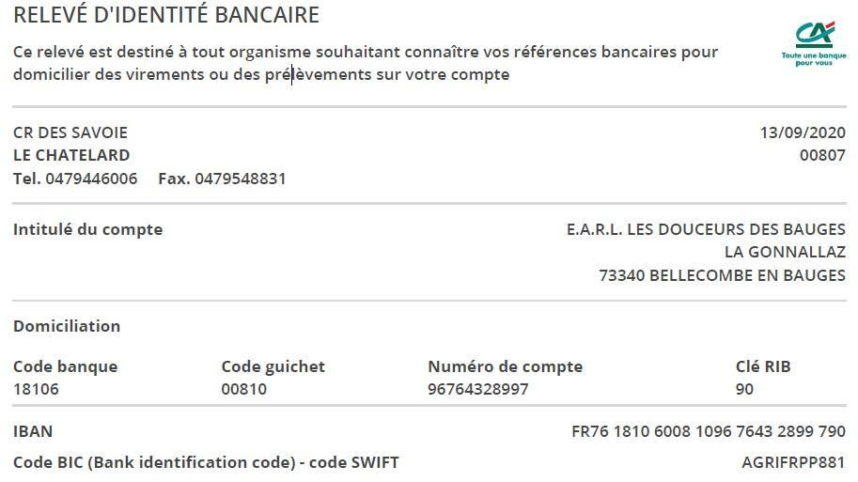

  - Taxe de séjour
Une taxe de séjour de 0,22€ par nuitée et par adulte sera ajoutée au montant du loyer.

Article 5. Utilisation des lieux loués

Les lieux loués sont destinés à l’habitation familiale et doivent être occupés par le Locataire raisonnablement. La sous-location est interdite. En aucun cas les lieux loués ne peuvent être utilisés pour une activité professionnelle, commerciale, artisanale ou autre. Le Locataire s’engage à respecter les lieux loués et à les restituer en l’état.
Pendant toute la durée du séjour, les enfants restent sous la responsabilité de leurs parents.
Les animaux sont interdits au sein de la structure.

Article 6. Annulation de la location
En cas d’annulation du présent Contrat de location d’un emplacement de camping avant la date d'entrée, le Locataire s’engage à notifier sa décision au Propriétaire dans les meilleurs délais par mail.

Le présent Contrat sera réputé résilié de plein droit et le Propriétaire pourra disposer des lieux loués :
- au cas où le Locataire ne se présenterait pas 24 heures après le jour prévu de l’entrée et en l’absence de notification de retard d’arrivée ;
- au cas où le Locataire ne réglerait pas le solde du loyer, au plus tard à la date d’entrée
Le montant total du loyer restera acquis au propriétaire au cas où le Locataire déciderait d’écourter la durée de la location (sauf cas de force majeure).

- En cas d’annulation plus de 2 semaines avant la date de début de séjour, l’acompte versé sera restitué.
- En cas d’annulation entre moins de 2 semaines avant la date de début du séjour, l’acompte versé sera conservé par le propriétaire.

Toute annulation du présent contrat par le Propriétaire avant la date d’entrée devra être notifiée au Locataire par mail. Le propriétaire s’engage de la même façon que le Locataire, donc s’il annule il aura les mêmes pénalités que le locataire : versement de l’équivalent de l'acompte en plus du remboursement.

La réservation de la location sera effective, si un exemplaire du présent contrat arrive daté et signé, et si l'acompte de 25% est envoyé à l'adresse du Propriétaire avant le ……
Dans le cas contraire, le Propriétaire disposera à nouveau de cet accueil pour les dates définies.

Nous soussignés, déclarons être d’accord sur les termes du contrat, après avoir pris connaissance des conditions générales figurant sur le présent contrat.

Fait à Bellecombe-en-Bauges le ……..
en deux exemplaires originaux, dont un est remis à chacune des parties.

Faire précéder la signature de la mention “lu et approuvé”

Le Propriétaire | Le locataire

